**Requerimento Nº 1370/2022**

Solicita informações do Prefeito Igor Soares, chefe do poder Executivo, junto a Secretaria de Segurança e Mobilidade Urbana, sobre a criação de Sistema Colaborativo de Segurança e Monitoramento em nossa Municipalidade – Itapevi – SP.

**REQUEIRO** à Mesa, após ouvido o Douto Plenário, na forma regimental vigente, que seja oficializado ao Excelentíssimo Senhor Igor Soares Ebert, Prefeito Municipal, junto a Secretaria de Segurança e Mobilidade Urbana, sobre a criação de Sistema Colaborativo de Segurança e Monitoramento em nossa Municipalidade – Itapevi – SP.

**Justificativa**

Senhor Presidente,

Senhoras Vereadoras,

Senhores Vereadores,

Com a finalidade de colaborar com a elucidação de delitos praticados contra o patrimônio público municipal, bem como com os processos de investigação e de captura de criminosos dos órgãos estaduais de segurança pública, através de parcerias estabelecidas mediante a celebração de termo de compromisso voluntário e não onerosos para o Município, como condomínios, entidades da sociedade civil organizada, estabelecimentos comerciais, agências bancárias e demais pessoas jurídicas, com sede neste Município, onde as instituições parceiras colaborarão com o encaminhamento de imagens que considerarem suspeitas e relevantes para a ordem e segurança pública, preferencialmente cedendo as imagens de suas câmeras de vigilância ou monitoramento para análise no centro de monitoramento da Guarda Civil Municipal em nosso município.

Sala das Sessões Bem-vindo Moreira Nery, 04 de Abril de 2022.

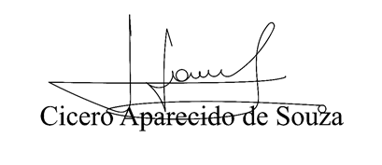

**Vereador Aparecido - **